**<Recipe Sharing and Meal Planning Platform>**

**<A6> <Group 5>**

|  |  |
| --- | --- |
| **שם חבר.ת הצוות** | **תז** |
| **שי גרבוז** |  |
| **מאי כספי** |  |
| **דניאל ארמגניאן** |  |
| **צחי בקל** |  |
| **מתן צוקרמן** |  |

**הפרויקט שלנו הינו אתר לניהול מתכונים ותכנון ארוחות המבוסס על טכנולוגיות Web מודרניות הפועל על פי תקשורת צד שרת-לקוח. האתר מתמקד בספק פונקציות מרכזיות המסייעות למשתמשים לנהל את המתכונים שלהם ולתכנן ארוחות בצורה יעילה ונוחה תוך כדי מתן אפשרות לקבלת מידע על המתכון.**

**להלן תקציר של הפונקציות המרכזיות של האתר:**

1. **העלאת מתכון: משתמשים יכולים להעלות מתכונים חדשים לאתר, כולל תמונות, רשימת מרכיבים והוראות הכנה. כל מתכון מתווסף למאגר המתכונים של האתר וניתן לגשת אליו בכל עת.**
2. **עריכת מתכון: המשתמשים יכולים לערוך מתכונים השייכים להם אשר קיימים במאגר על מנת לשנות או לשדרג אותם. הפונקציה כוללת אפשרויות לשינוי תמונות, מרכיבים והוראות הכנה.**
3. **חיפוש מתכונים: המשתמשים יכולים לחפש מתכון על פי שם או חלק ממילה. כמו כן, קיימת אפשרות לבצע סינון ולהציג את המתכונים השייכים למשתמש הספציפי.**
4. **הוספת ארוחות ל־Meal Planner : משתמשים יכולים להוסיף ארוחות מתוך המתכונים של האתר לתכנון יומי של הארוחות שלהם. אפשרות זו נותנת למשתמשים לתכנן מראש את הארוחות שלהם על פי המתכונים שהם מעוניינים להכין.**
5. **הורדת סל קניות: משתמשים יכולים להוריד סל קניות מהמתכונים שבחרו על מנת לרכוש את המרכיבים הנדרשים עבורם. אפשרות זו מאפשרת למשתמשים להתכונן מראש טרם תחילת תהליך הבישול ולהבטיח שיש להם את כל הרכיבים הנדרשים.**
6. **חישוב ערכים תזונתיים: האתר מספק כלים לחישוב ערכים תזונתיים עבור המתכונים שמופיעים בו. משתמשים יכולים לראות את הערכים התזונתיים של כל מתכון: קלוריות, שומנים וחלבונים.**

**נסכם כי האתר מספק ממשק משתמש מודרני וידידותי המסייע למשתמשים לנהל את המתכונים שלהם, לתכנן את ארוחותיהם ולשמור על תזונה בריאה ומגוונת.**

**< מימוש-שמות הטכנולוגיות המרכזיות בכל אחד מהחלקים -/styling/db/ Backend/frontend>**

**סביבת עבודה backend and fronted) – VS Code using react)**

**אחסון ומסד נתונים backend) – firebase)**

**ספריות תקשורת צד שרת לקוח fronted)– Axios)**

**ספריות ניווט (fronted)– React Router**

**עיצוב fronted)- css and tailwind)**

**כלי לניהול - git**

**<קישור לתיקיית גיט ציבורי>**

[**https://github.com/garbuzshay/Recipe-Platform-React.git**](https://github.com/garbuzshay/Recipe-Platform-React.git)

**<קישור לאתר>**

[**https://recipe-platform-seven.vercel.app/**](https://recipe-platform-seven.vercel.app/)

**<קישור ל -MTW>**

[**https://www.morethanwallet.com/app/692**](https://www.morethanwallet.com/app/692)

**מהנדס מערכת:** שי גרבוז

**ממשק בין חברי הצוות:**

במסגרת הפרויקט שלנו, חברי הצוות יצרו ממשק ישיר באמצעות פגישות ב־Zoom ובאמצעות קבוצת Whatsapp. במהלך השלב הנוכחי, דיברנו על אופי התקדמות העבודה במעבר לReact. לאחר הבנת הצורך בחלוקה לרכיבים קטנים הבונים אתר שלם , בנינו ויצרנו תכנון ארכיטקטורה חדשה תואמת סביבת Web מודרנית שבה התקשורת מועברת על ידי צד שרת לקוח. לאחר כל השלבים הנ"ל, חילקנו את המשימות בין חברי הצוות. כל תת קבוצה העלתה את העדכונים שלה לבראנץ חדש ב־GitHub ולאחר מכן התעדכנו בשינויים שביצעו הקבוצות האחרות.חלוקת המשימות בצורה מאורגנת הבטיח שלכל חבר יהיה תחום אחריות ספציפי. שיתוף הפעולה הקבוע בשיתוף התקשורת האפקטיבית תרמו להשלמה מוצלחת של המשימות שהוקצו.

|  |  |  |
| --- | --- | --- |
| **שם חבר הצוות** | **משימות שהוקצו** | **משימות שהושלמו** |
| **שי** | 1. **קביעת תהליך המעבר ל - React** 2. **כתיבת בסיס קוד ב־React.js עבור קבצי ה־HTML וה־JS הקיימים.** 3. **בניית צד שרת עבור המערכת.** 4. **חיבור צד שרת וצד לקוח.** | **1,2,3,4** |
| **מאי** | 1. **הטמעת פונקציונליות עבור סרגל החיפוש.** 2. **הטמעת פונקציונליות לניהול ארוחות.** 3. **הטמעת פונקציונליות לשיתוף מתכונים.** 4. **סיוע בבניית צד השרת.** 5. **סיוע בחיבור צד שרת וצד לקוח.** | **1,2,3,4,5** |
| **צחי** | 1. **הוספת משתמשים ל DB.** 2. **הטמעת פונקציונליות עבור Users כולל התחברות, התנתקות והרשמה.** 3. **סיוע בחיבור צד שרת וצד לקוח.** 4. **הטמעת פונקציונליות paging לאתר.** | **1,2,3,4** |
| **מתן** | 1. **פיקוח - בדיקות, איתור באגים ותיעוד.** 2. **סיוע במימוש פונקציונליות צד לקוח.** 3. **פיצול דפי JS ישנים ל components,routes models and hooks** | **1,2,3** |
| **דניאל** | 1. **סיוע בפיצול דפי ה js.** 2. **אחראי על רספונסיביות המערכת.** 3. **הטמעת פונקציונליות עבור shoppingList.** | **1,2,3** |

**Functional Requirements:**

**Recipe Sharing:**

1. The system allows users to share their favorite recipes, including detailed ingredient lists and accompanying photos. Users can upload recipes, add descriptions, and attach images to enhance the visual appeal of the recipe.

2. The system allows users to see the existing recipes on the site. Users should be able to browse through a collection of existing recipes available on the site.

**Meal Planning:**

3. The system allows users to plan meals for the day by selecting recipes for specific meals.

4. The system allows users to classify recipes according to breakfast, lunch and dinner.

**Shopping List Generation:**

5. The system allows the users to generate a shopping list based on planned meals.

**Nutritional information calculator:**

6. The system allows users to get nutritional information for each recipe.

**Non-Functional Requirements:**

1. **Usability**: The system should feature a clean and intuitive interface that guides users seamlessly through the recipe sharing, meal planning, and shopping list generation processes.

2. **Adaptability**: The system should be designed responsively to adapt seamlessly to various screen sizes and devices, including desktops, tablets, and mobile phones.

3. **Documentation**: Comprehensive documentation should be maintained for the system, covering code documentation, APIs, and user guides.

4. **Performance**: The system must maintain a fast response time of under 2 seconds to ensure a smooth and efficient user experience. This includes loading times for recipe pages, meal planning features, and generating shopping lists.

5. **Backup**:Regular backups of the system's data and codebase should be performed throughout the project to prevent data loss and ensure system reliability. Backup procedures should be automated and stored securely to facilitate easy recovery if needed.

**ארכיטקטורה של האתר:**

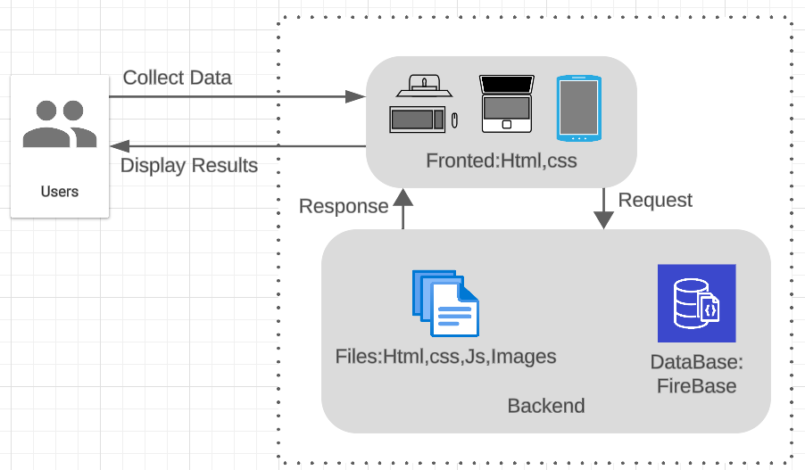

**תרחיש פעילות באתר:** 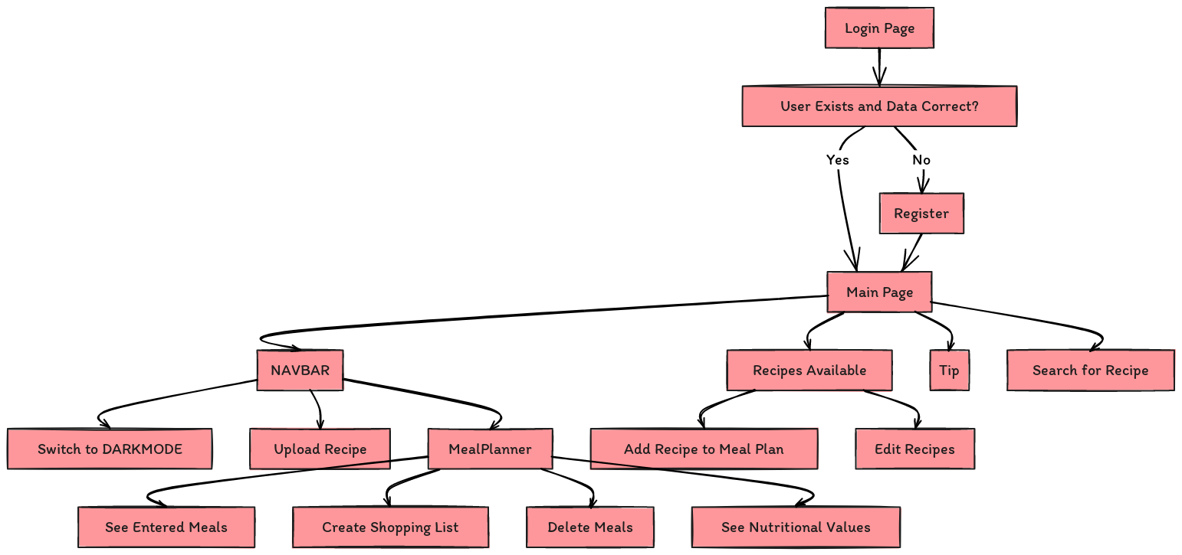

**דיאגרמת USE-CASE המתארת את השימוש באתר:**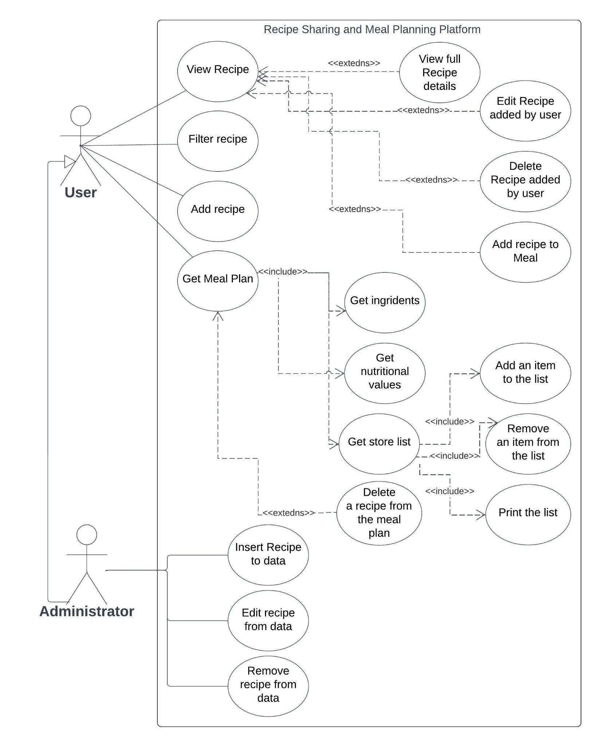

**הצגת מבנה סופי של האתר:**

**ה**אתר שלנו מבוסס על ארכיטקטורת פיתוח WEB בתפעול צד שרת-לקוח.

**צד שרת:**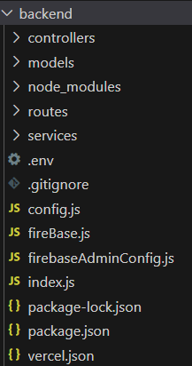

**├── Backend**

**│ ├── controllers**

**│ │ ├── recipesController.js**

**│ │ └── userController.js**

**│ ├── models**

**│ │ ├── Recipe.js**

**│ │ └── User.js**

**│ ├── routes**

**│ │ ├── recipesRoutes.js**

**│ │ └── userRoutes.js**

**│ ├── services**

**│ │ ├── FirestoreService.js**

**│ │ └── UsersService.js**

**│ └── node_modules**

**controllers - מחזיקה קבצים האחראים לטיפול בבקשות HTTP.**

**models - מגדירים את מבנה הנתונים מול מסד הנתונים.**

**routes - מנתבים בקשות נכנסות לפונקציות השרת המתאימות.**

**services - מכילים לוגיקה הנדרשת לפעילות המערכת ומול מסד הנתונים (שאילתות מורכבות וכדומה).**

**ספריית node modules - מאחסנת חבילות חיצוניות המותקנות באמצעות npm.**

**צד לקוח:**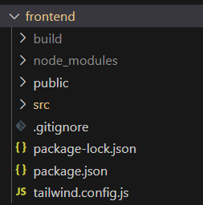

**├── frontend**

**│ ├── src**

**│ │ ├── api**

**│ │ │ ├── RecipesApi.js**

**│ │ │ └── UsersApi.js**

**│ │ ├── components**

**│ │ │ ├── Banner.js**

**│ │ │ ├── ConfirmationDialog.js**

**│ │ │ ├── EditRecipeForm.js**

**│ │ │ ├── FeatureSection.js**

**│ │ │ ├── Footer.js**

**│ │ │ ├── LoadingSpinner.js**

**│ │ │ ├── LoginForm.js**

**│ │ │ ├── LogoutButton.js**

**│ │ │ ├── MealPlannerTable.js**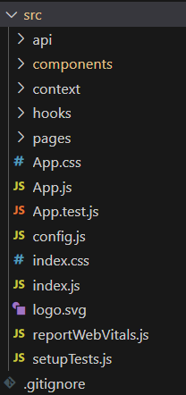

**│ │ │ ├── Modal.js**

**│ │ │ ├── Navbar.js**

**│ │ │ ├── NewRecipeForm.js**

**│ │ │ ├── PopupMessage.js**

**│ │ │ ├── RecipeCard.js**

**│ │ │ ├── RecipePopup.js**

**│ │ │ ├── RecipesList.js**

**│ │ │ ├── RegisterForm.js**

**│ │ │ ├── SearchBar.js**

**│ │ │ └── ShoppingList.js**

**│ │ ├── context**

**│ │ │ ├── AuthContext.js**

**│ │ │ ├── PlannerContext.js**

**│ │ │ └── RecipesContext.js**

**│ │ ├── hooks**

**│ │ │ ├── useConfirmationDialog.js**

**│ │ │ └── usePopupMessage.js**

**│ │ └── pages**

**│ │ ├── AddRecipe.js**

**│ │ ├── Auth.js**

**│ │ ├── EditRecipe.js**

**│ │ ├── Home.js**

**│ │ └── MealPlanner.js**

**│ └── node_modules**

**api -** מכיל קבצים שאחראים להגשת בקשות API ל-backend.

**components -** מכיל רכיבי ממשק משתמש ניתנים לשימוש חוזר המשמשים בכל האפליקציה.

**context -** מכין קבצים המתקשרים לניהול מצב גלובלי בתוך היישום.

**hooks-** כולל קבצי hook המשמשים לשימוש חוזר בלוגיקה קיימת.

**pages-** מורכב מקבצים המייצגים דפים או מסלולים שונים של האפליקציה.

**תצוגת מבנה ה DB:**

בחרנו להשתמש ב fireBase כשרת אחסון עבור ה DB והן עבור התמונות.

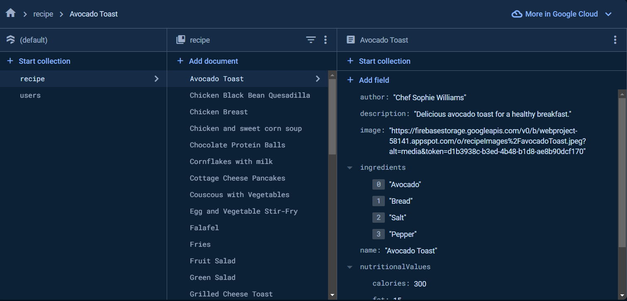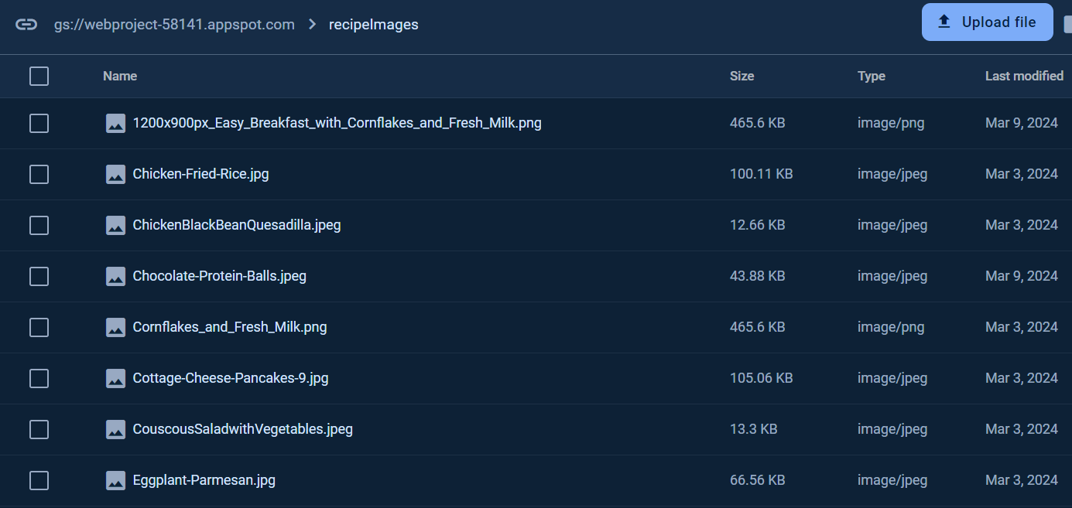

**דיאגרמת קשר נתונים ב DB:**

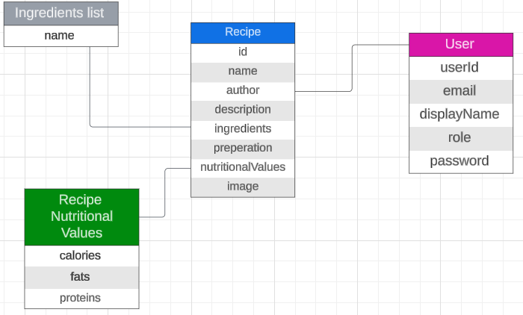

**תיק למתכנת:**

**יש לתעד ולהסביר את כל הפונקציות המרכזיות בקוד שלכם.**

**יש לפרט את כל ה -API שהשתמשתם בהם, קישור ל- DB,סביבות מיוחדות שהתקנתם, קטעי קוד מיוחדים שלקחתם ממקורות שונים (כולל רפרנסים) , פרומפטים שהשתמשתם בהם בכלי AI.**

**תיק למשתמש:**

**מסך ראשוני והתחברות לאתר -**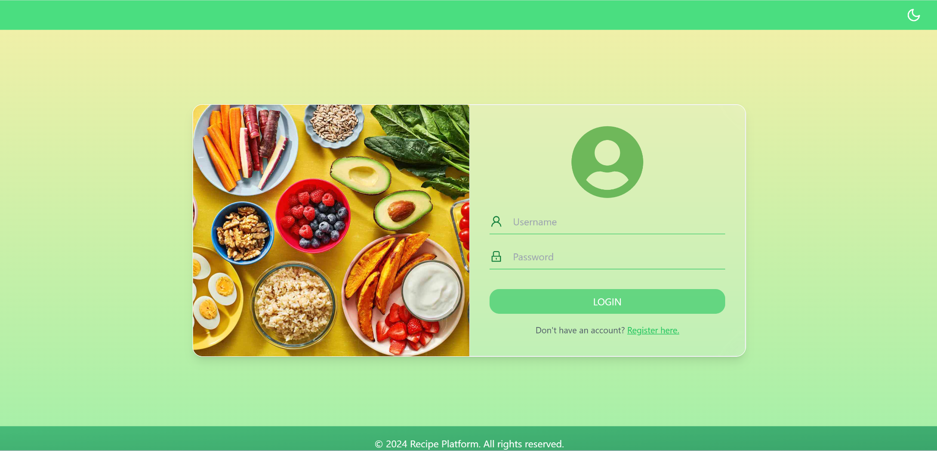 המסך הראשון שנפתח למשתמש יהיה מסך LOGIN. ניתן להתחבר עם המשתמשים הבאים:

|  |  |
| --- | --- |
| **Password** | **Username** |
| 123456 | May |
| 123456 | Shay |
| admin1 | admin |

ניתן ליצור משתמש חדש על ידי לחיצה על כפתור ה . על מנת להירשם יש למלא את שדות **שם המשתמש**, **סיסמה** ו**שם תצוגה** לאתר. 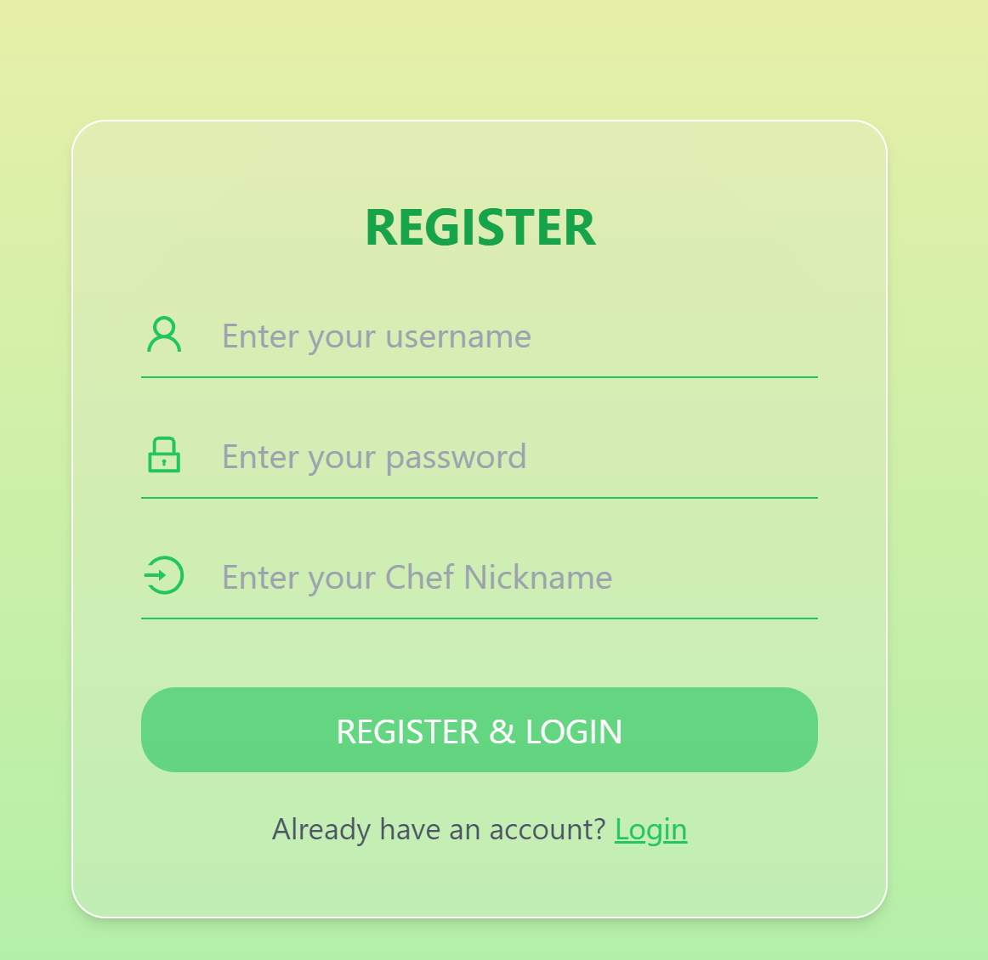

בלחיצה על REGISTER &LOGIN המשתמש החדש יתחבר לאתר. **מסך HOME-** 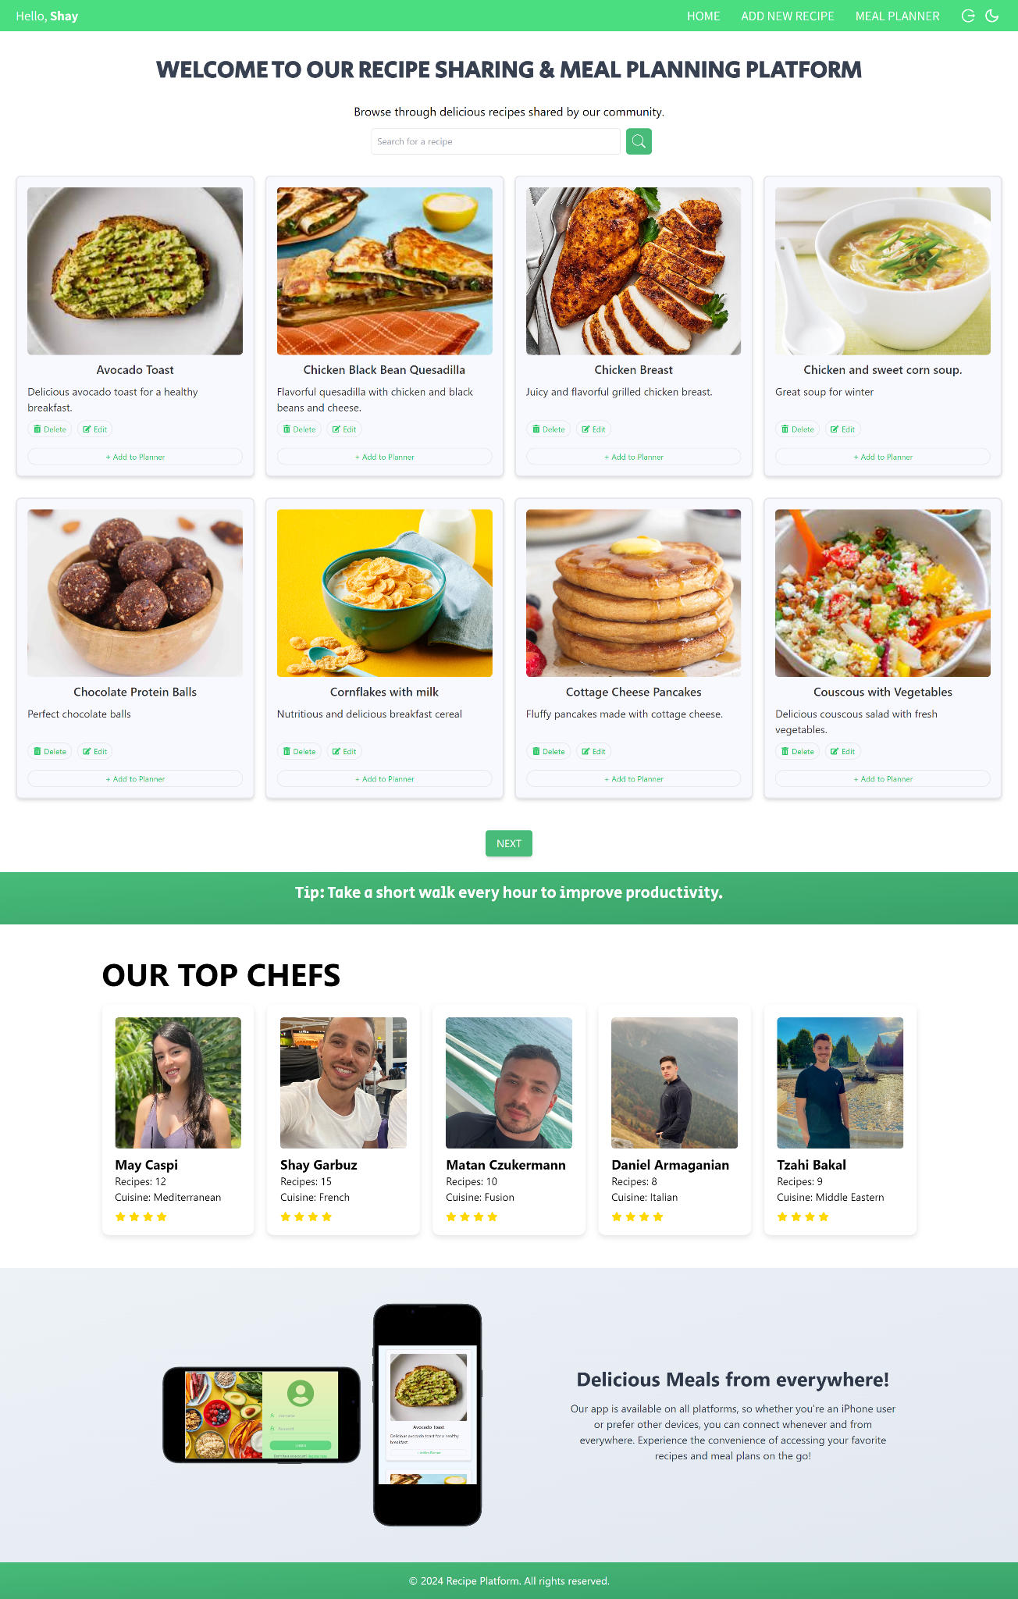

מסך הבית מכיל את כל המתכונים הקיימים באתר. בכל עמוד מופיעים כ-8 מתכונים. ניתן לדפדף בין עמודים על ידי לחיצה על כפתורי ה.

**חיפוש מתכון:** ניתן לבצע חיפוש עבור מתכון מסוים בלחיצה על שורת החיפוש והקלדת שם המתכון, החיפוש מתבצע באופן אוטומטי, ומביא תוצאות מסוננות בהתאם לכל שינוי שמתבצע בשורת החיפוש (אין צורך לכתוב שם מלא של מתכון)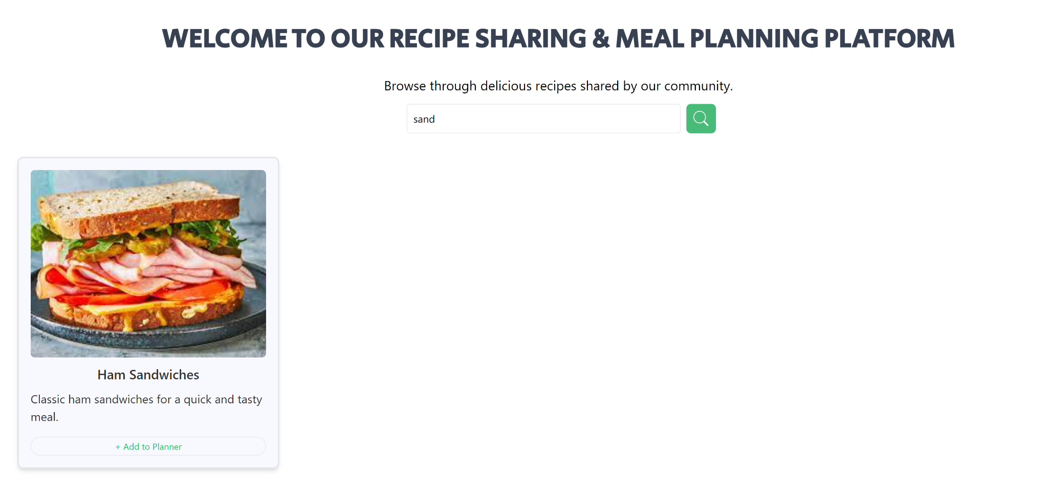

החיפוש מתבצע עבור כל המתכונים, ללא רגישות לאותיות גדולות או תווים מיוחדים.

**שימוש במתכונים:** בלחיצה על מתכון, ייפתח מסך עם פירוט על מאפייניו ואופן הכנתו.

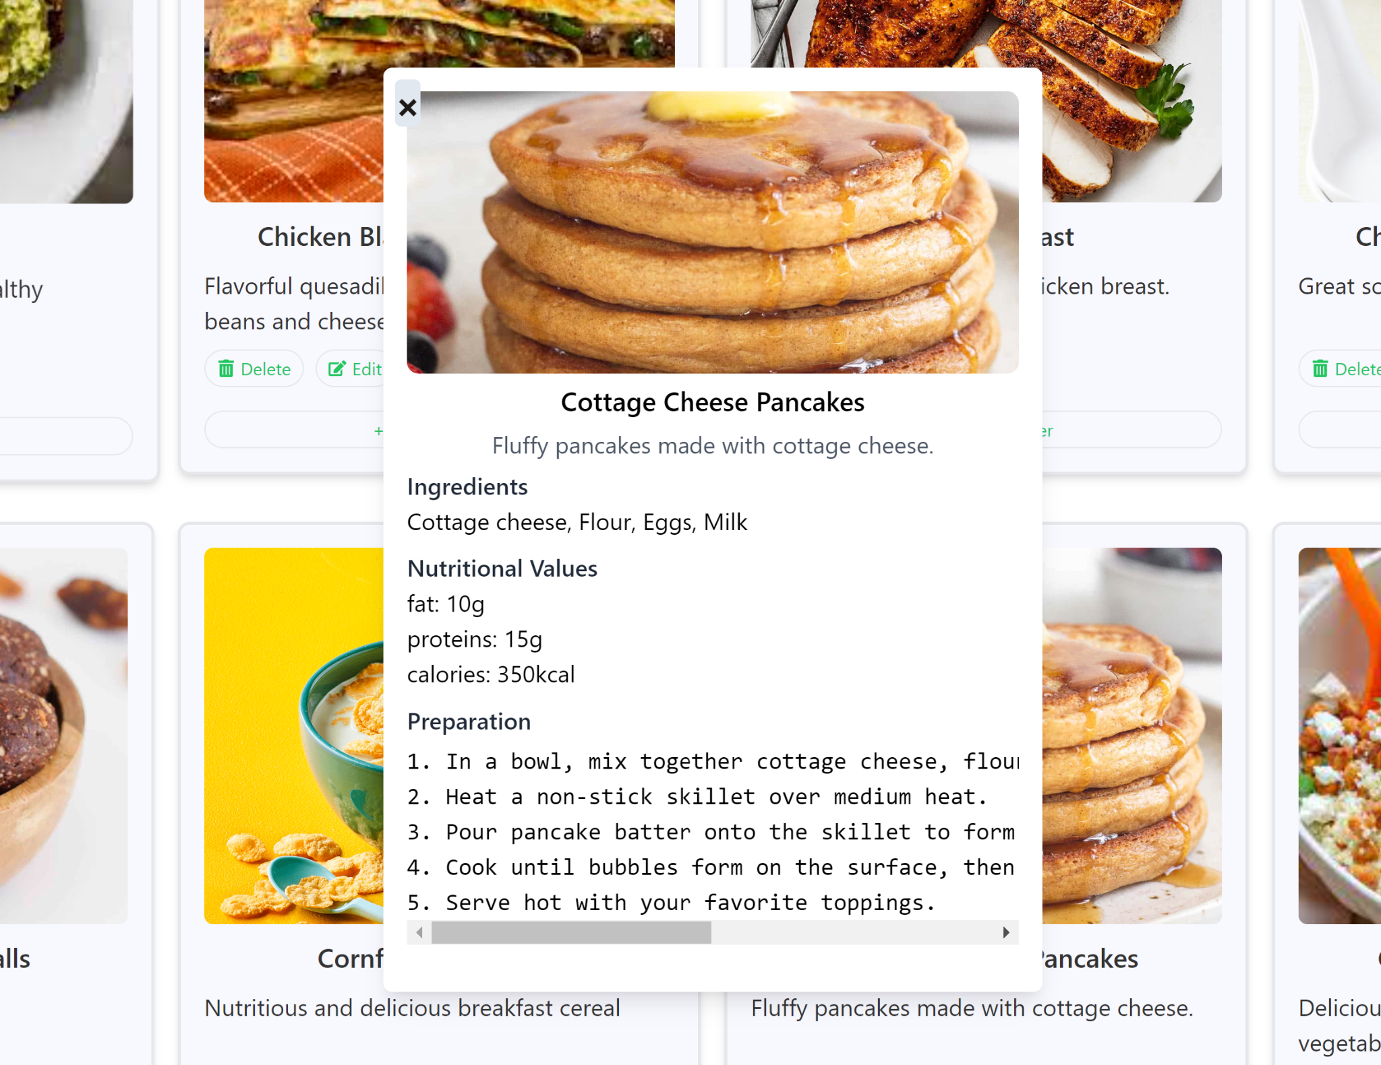

עבור כל מתכון, ניתן ללחוץ על כפתור  אשר מאפשר למשתמש להוסיף את המתכון לMEAL PLANNER שלו. לאחר לחיצה על כפתור, ייפתח חלון לבחירת קטגוריית הארוחה (בוקר, צהריים וערב). 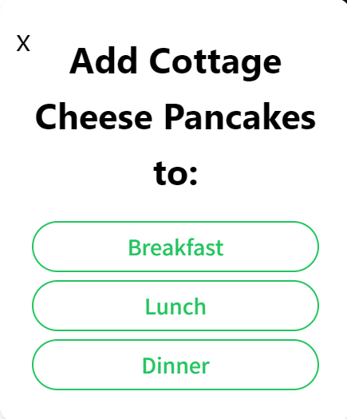

לאחר בחירת הקטגוריה, המתכון יתווסף לMEAL PLANNER של המשתמש.

עבור כל מתכון, אם נכתב והועלה לאתר על ידי המשתמש שמחובר, יופיעו האופציות לEDIT וDELETE. (רק עבור מתכונים שנכתבו על ידי אותו משתמש). לחיצה על כפתור **הDELETE**, תמחוק את המתכון מהאתר וממסד הנתונים. עבור משתמש מסוג ADMIN, תהיה ההרשאה למחוק/לערוך כל מתכון שקיים באתר.

לחיצה על כפתור **הEDIT**, יעביר את המשתמש לחלון עבור עריכת המתכון. לאחר ביצוע השינויים, הוא יופיע בצורתו המעודכנת באתר. 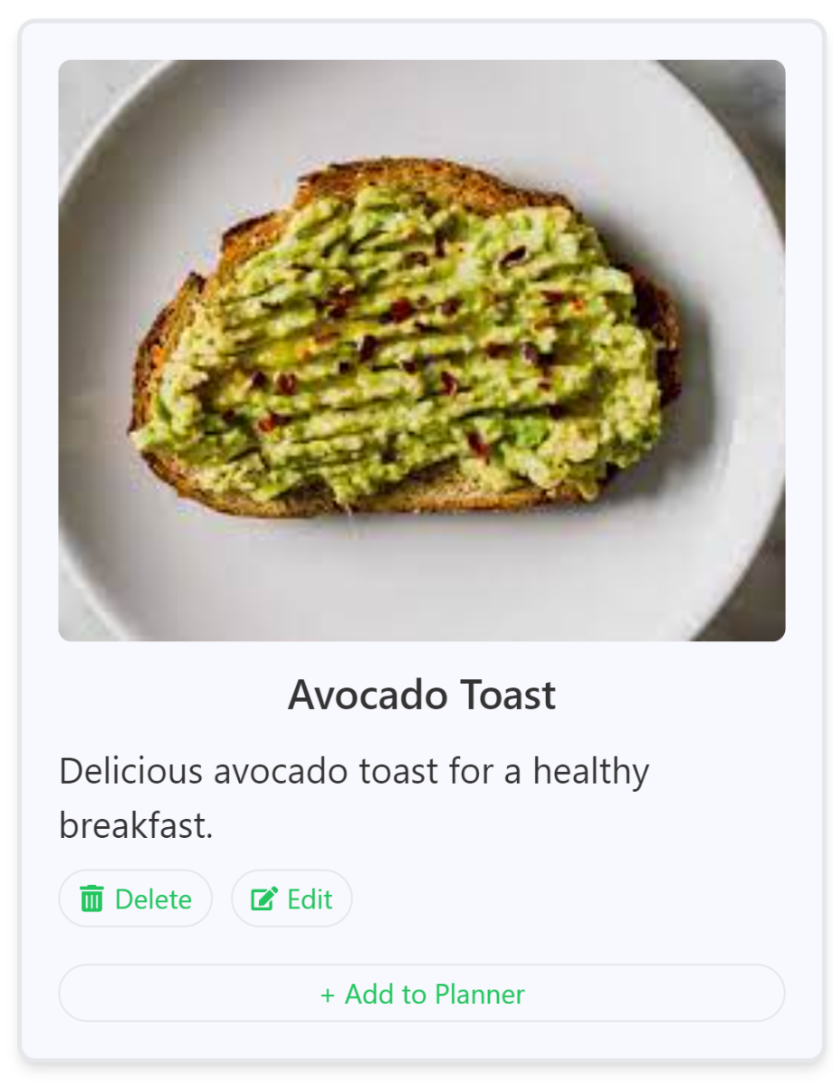

במצב עריכה, החלון ייפתח עם השדות המלאים (כולל תמונה) אשר כולם ניתנים לעריכה.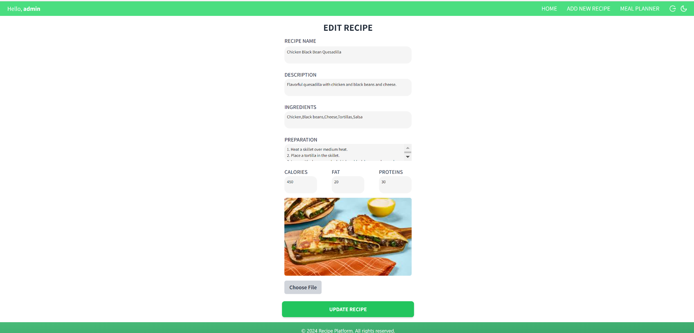

**Navbar**

בצד השמאלי של המסך יופיע שם התצוגה של המשתמש המחובר.

כפתור HOME: חזרה לחלון הראשי.

כפתור ADD NEW RECIPE: חלון ליצירת מתכון חדש.

כפתור הMEAL PLANNER: חלון אשר יציג את המתכונים שנבחרו על ידי המשתמש לצורך תכנון ארוחה יומית.

כפתור הLOGOUT: ינתק את המשתמש המחובר והעברה לחלון הLOGIN

כפתור הDARKMODE: ישנה את הTHEME הכולל של האתר (בכל העמודים) לתצוגת DARK, לחיצה בשנית תחזיר את הTHEME לתצוגת LIGHT הדיפולטיבית.

**מסך ADD NEW RECIPE:**

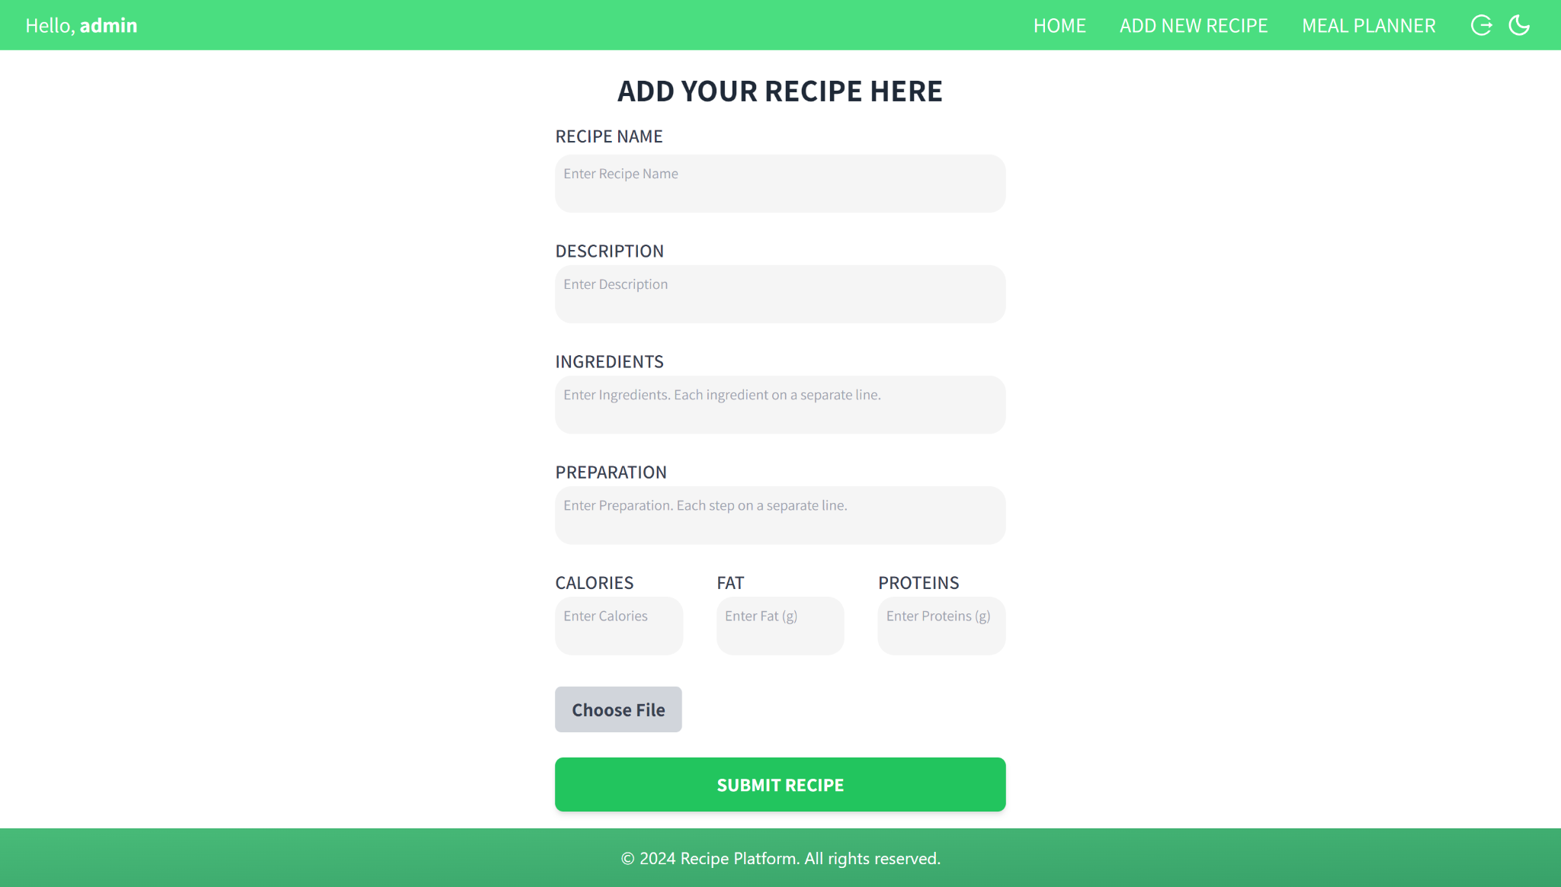

במסך זה, כל משתמש יכול להעלות מתכון לאתר אשר יופיע באופן אוטומטי במסך הHOME לאחר העלאה. על המשתמש למלא את **כל** השדות המצויינים בהתאם להוראות שכתובות בהן. בהוספת תמונה ניתן יהיה לראות תצוגה מקדימה שלה. בלחיצה על SUBMIT RECIPE המתכון יועלה לDB ויופיע באתר.

**מסך MEAL PLANNER-**

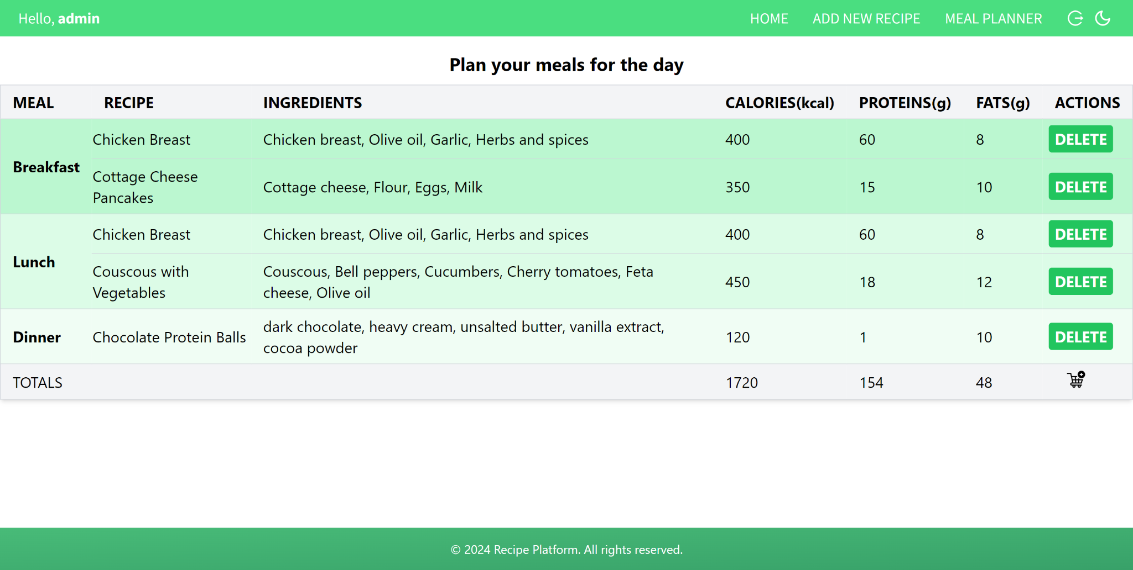

בחלון זה ניתן לראות את תכנון הארוחה היומית עבור המשתמש. המתכונים המוצגים הינם המתכונים שהמשתמש בחר בHOME על ידי לחיצה על כפתור הADD TO PLANNER. עבור כל מתכון ניתן לראות את השם, המרכיבים והערכים תזונתיים. בנוסף ניתן לראות את שכלול הערכים היומי של כלל המתכונים שנבחרו לאותו יום. ניתן למחוק מתכון מהתכנון היומי על ידי לחיצה על כפתור ה. שכלול הערכים היומי יתעדכן בהתאם.

**עגלת קניות:**

על ידי לחיצה על כפתור ה"עגלה" , תפתח רשימה שתכיל את כל הרכיבים של הארוחות אותן הוספנו לMEAL PLANNER. 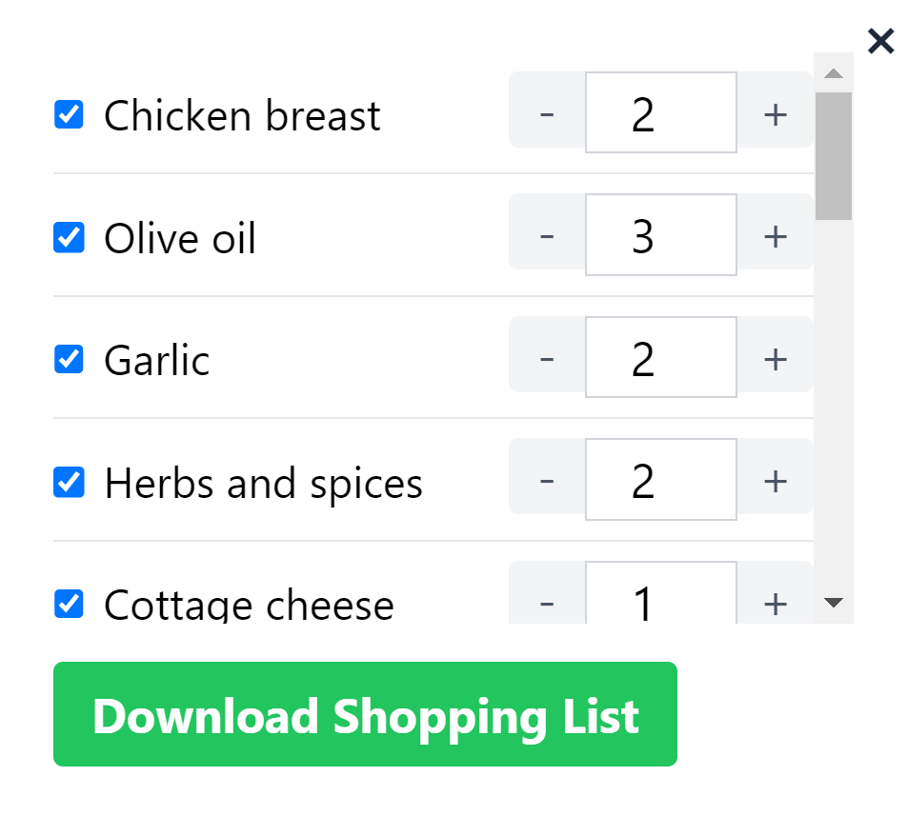

במידה ורכיב מופיע יותר מפעם אחת, הCOUNTER שלו יגדל בהתאם (כלומר, אין כפילויות ברשימה).

משתמש יכול לשנות כמויות וכן למחוק רכיבים שלא מעוניין בהם. בלחיצה על כפתור ה "Download Shopping List", תתבצע הורדה של קובץ TXT אשר יכיל את רשימת הקניות.

